EHL Voltana Pflaster

EHL

Eigenschaften

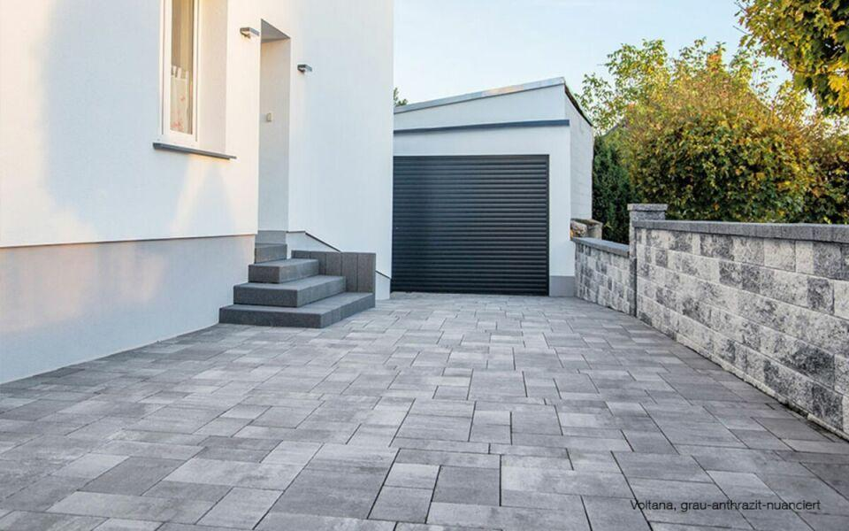

Art Pflaster

Pflastersatz

Belastbarkeit

befahrbar

Bewertungsgruppe Rutschgefahr

R 13

Farbton

beige, grau

Oberfläche

eben, glatt

Werkstoff

Betonwerkstein

Höhe (mm)

80,00